
______________________________________________________________________________________________

Etec Dr. Demétrio Azevedo Júnior – Itapeva/SP

GABriela izumi janeiro baltazar
SABRINA OLIVEIRA PIRES

agroint:
Site para auxiliar o agricultor na gestão do negócio e recursos

Cidade
Ano

ITAPEVA/SP
2020

GABRIELA IZUMI JANEIRO BALtazar
SABRINA OLIVEIRA PIRES

agroint:
Site para auxiliar o agricultor na gestão do negócio e recursos

Trabalho de conclusão de curso apresentado à ETEC. DR. DEMÉTRIO AZEVEDO JÚNIOR Itapeva SP, como requisito parcial para a obtenção do título de técnico em desenvolvimento de sistemas

Orientadora: Prof.ª. Esp. Máira Báz Sanmartin

ITAPEVA/SP
2020

SUMÁRIO
1 INTRODUÇÃO 3
1.1 Objetivo geral 3
1.1.1 Objetivos específicos 3
2 DESENVOLVIMENTO 4
2.1 Descrição 4
2.2 Delimitação 4
2.3 Descrição dos requisitos 4
2.3.1 Funcionais 4
2.3.2 Não-funcionais 4
2.3.3 De performance 4
2.3.4 De usabilidade 4
2.3.5 De interface 4
2.3.6 De processos 4
2.3.7 De qualidade 4
2.3.8 De fatores humanos/efetividade 4
2.3.9 Características de usuários 4
2.3.10 Usuários internos 5
2.3.11 Usuários externos 5
2.4 Solução proposta 5
2.5 Desenvolvimento 5
2.5.1 Cronograma das atividades 5
2.5.2 Banco de dados – modelo lógico 5
2.5.3 Ferramentas de desenvolvimento 5
2.5.3.1 Apresentação do ambiente 5
2.5.4 Restrições, riscos e testes 5
2.5.4.1 Capacitação 5
2.5.4.2 Confiabilidade 5
2.5.4.3 Usabilidade 6
2.5.4.4 Performance 6
2.5.4.5 Instabilidade 6
2.5.4.6 Compatibilidade 6
2.5.4.7 Suportabilidade 6
2.5.4.8 Testabilidade 6
2.5.4.9 Manutenibilidade 6
2.5.4.10 Portabilidade 7
2.5.4.11 Localizabilidade 7
3 MANUAL TÉCNICO 8
3.1 Detalhamento das telas 8
3.2 Implantação, detalhamento, treinamentos e resultados 8
REFERÊNCIAS 9

INTRODUÇÃO
Tema: Site para auxiliar o agricultor na gestão do negócio e recursos.
A agricultura de forma geral não dispõe de muitas ferramentas tecnológicas para auxiliar os gestores e muitos agricultores perdem o controle de seu negócio não sabendo quem faz parte de sua equipe. A falta de gestão inteligente ocasiona prejuízos que poderiam ser evitados se houvesse uma tomada de decisão com base em informações previamente colocadas.

Objetivo geral
Desenvolver um site multiplataforma de gestão inteligente que auxilie os agricultores a organizarem o seu negócio, afim de evitar danos e despesas.

Objetivos específicos
-Cadastro de funcionários
-Opção para o agricultor/gerente requisitar tarefas aos funcionários
-Perfil dos funcionários com exibição de tarefas a serem cumpridas
-Opção de requerer determinado funcionário a mudar de tarefa

DESENVOLVIMENTO

Descrição
O site será desenvolvido para auxiliar e facilitar a gestão do agricultor no campo, sabe se que o controle sobre fazendas, funcionários, tarefas e metas ficam impossíveis quando não existe gestão inteligente e tecnologia. Tendo isso em vista o sistema irá disponibilizar um controle sobre todo o processo de agricultura, lista de tarefas a serem executadas e tudo isso com alguns cliques, tornando a tomada de decisões muito mais fácil.
Como gestor, após o cadastro, poderá requisitar tarefas aos seus funcionários.
Como funcionário, após seu registro e login, poderá visualizar seu perfil onde conterá quais tarefas irá realizar.

Delimitação
O público alvo do nosso projeto são agricultores que desejam gerenciar o seu negócio de forma rápida e prática, através de uma ferramenta que controle sua equipe através de um site recebendo dados instantaneamente.

Descrição dos requisitos

Funcionais
Quais tarefas serão executadas pelo sistema?
- Cadastro e alteração de usuários
- Cadastro, exibição, alteração e exclusão de tarefas.
- Geração e exibição de gráficos

Não-funcionais
O usuário deve se cadastrar com email e senha
O usuário deve realizar ações e visualizar informações somente quando estiver logado.
Uma tarefa pode ser alterada somente pelo usuário que a criou
O usuário gestor deve encontrar seus funcionários através do email previamente informado
O usuário funcionário deve confirmar a solicitação de integração a equipe do usuário gestor via email
A tarefa pode ser atribuída somente aos usuários que fazem parte da equipe do usuário gestor

De performance
O usuário deve ter acesso a internet
O usuário deve ter pelo menos um navegador instalado
O usuário deve ter acesso a um email valido

De usabilidade
O site contém interface amigável, com navegação simples na barra lateral de todas as ações possíveis, contém textos de fácil entendimento, onde o usuário consegue usar as funcionalidades de modo fácil, alertando com mensagens de erros claras mostrando ao usuário o possível erro que acorreu

De interface

De processos

De qualidade
Nível de segurança do sistema e dos usuários contém alertas para que o usuário crie senhas fortes, notificações de segurança ao usuário, autenticação em duas etapas como algo que o usuário saiba, como senha e o dispositivo que está usando, plataforma do site atualizado regularmente e backup de todos os arquivos do site.

De fatores humanos/efetividade
Será enviado um formulário via email a ser preenchido com perguntas a respeito da usabilidade do site, qual opinião da plataforma, se os conteúdos são didáticos, se há clareza das informações.

Características de usuários

Usuários internos

Usuários externos

Solução proposta

Desenvolvimento

Cronograma das atividades
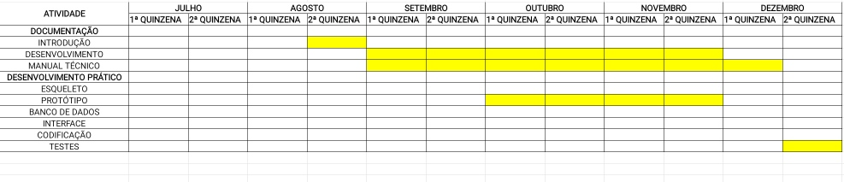

Banco de dados – modelo lógico

Ferramentas de desenvolvimento

Apresentação do ambiente
Projeção para utilização das ferramentas, caso o projeto seja desenvolvido:
Php
Html
Css
Javascript
Mysql

Ferramentas
Visual Studio Code
Php my admin

Ferramentas para o desenvolvimento
Sublime 2.3.4 - Gratuito

Restrições, riscos e testes

Capacitação
De acordo com os requisitos acima, apenas foi desenvolvido o protótipo, deixando para projetos futuros o desenvolvimento do site

Confiabilidade
Até o presente momento, não foram testadas todas as funcionalidades

Usabilidade
A equipe prezou por tornar a usabilidade válida e buscar sempre a melhor forma de interação com o usuário

Performance
O usuário poderá realizar as funções facilmente, como consta no manual

Instabilidade
A plataforma escolhida foi web, permitindo a todos os usuários, de qualquer plataforma o acesso irrestrito às informações, desde que possua um navegador instalado em seu dispositivo.

Compatibilidade
Não se aplica

Suportabilidade
Não se aplica

Testabilidade
Através de testes realizados pela equipe

Manutenibilidade
Devido a pandemia mundial (corona vírus) o desenvolvimento do projeto foi afetado, permitindo a equipe criar apenas o protótipo

Portabilidade
A tecnologia utilizada para a elaboração do sistema poderá ser utilizada para outros produtos, pois é uma plataforma web

Localizabilidade
Não se aplica

MANUAL TÉCNICO

Detalhamento das telas
3
2
1


5
4

1 – Página inicial do site
2 – Informações de contato
3 – Barra de Pesquisa
4 – Botão para se cadastrar no site
5 – Botão para fazer login no site quando o usuário já tenha um cadastro

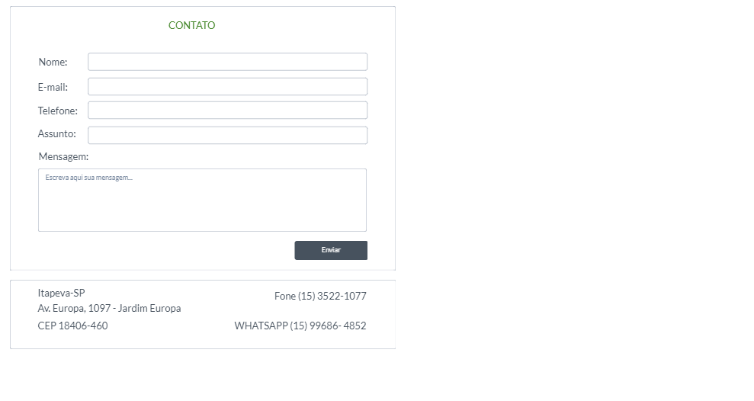
2
2 – Página onde conterá campos a serem preenchidos para entrar em contato

4

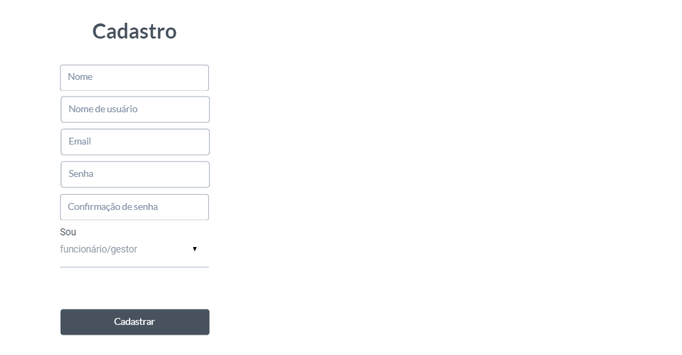
4 – Página de cadastro de usuário. Possui os campos a serem preenchidos com nome do usuário, nome a escolher como usuário, email do usuário, senha a ser criada, confirmação de senha, opção de definir se o usuário é funcionário ou gestor e botão para se cadastrar

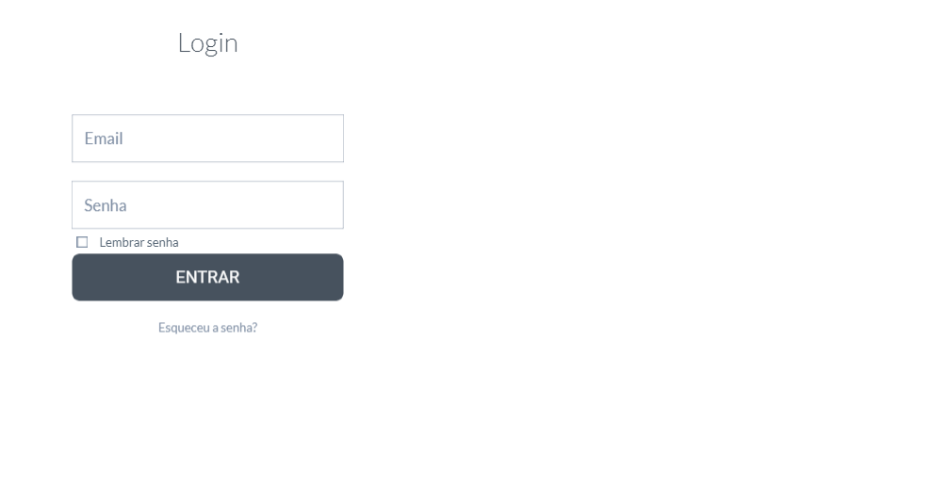
5 – Página de login. Possui os campos de email e senha que foram definidos no cadastro, opção de lembrar senha para poder entrar automaticamente, botão para entrar na sessão e opção de esqueceu a senha para poder redefini-la.
5

6
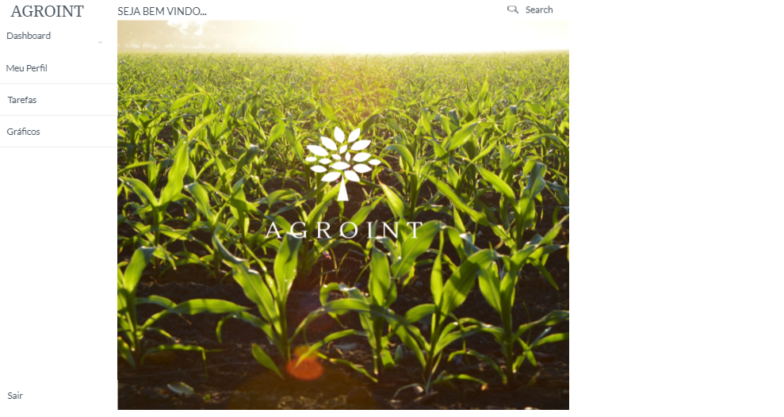
7
8
9

6 – Página a ser exibida depois de fazer login
7 – Página onde conterá as informações pessoais do usuário
8 – Página onde conterá as tarefas que o funcionário irá realizar e também onde caso gestor, atribuir tarefas aos funcionários
9 – Página onde conterá os gráficos de orçamentos e resultados obtidos

7
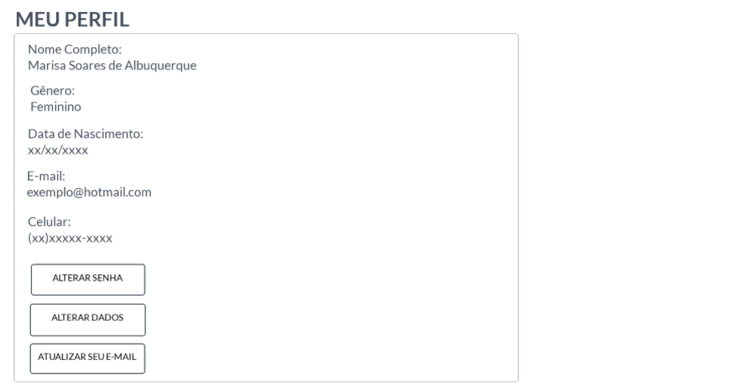

7 – Página onde conterá todas as informações pessoais do usuário, botão de opção para alterar senha, botão para alterar os dados e botão para atualizar o email do usuário

8
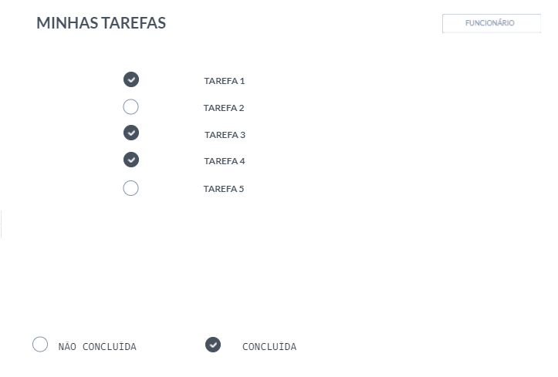
8 – Página onde conterá as tarefas a serem realizadas pelo funcionário e se foram concluídas ou não

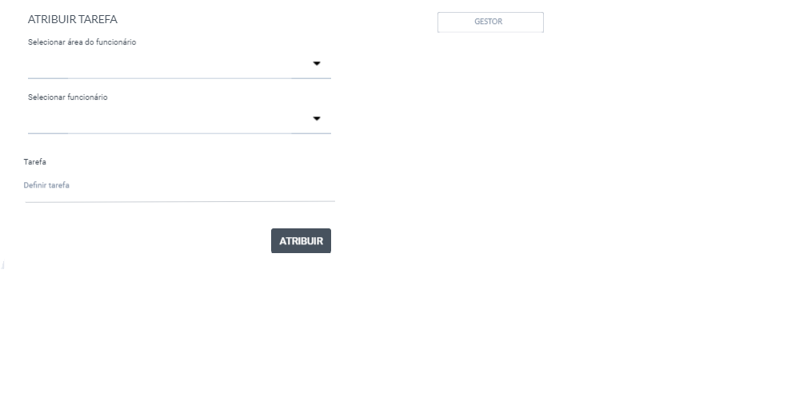
8

8 – Página onde conterá a tarefa que o gestor irá atribuir ao funcionário. Possui a opção de selecionar a área do funcionário, selecionar o funcionário a realizar a tarefa, opção de descrever a tarefa e o botão de atribuir tarefa

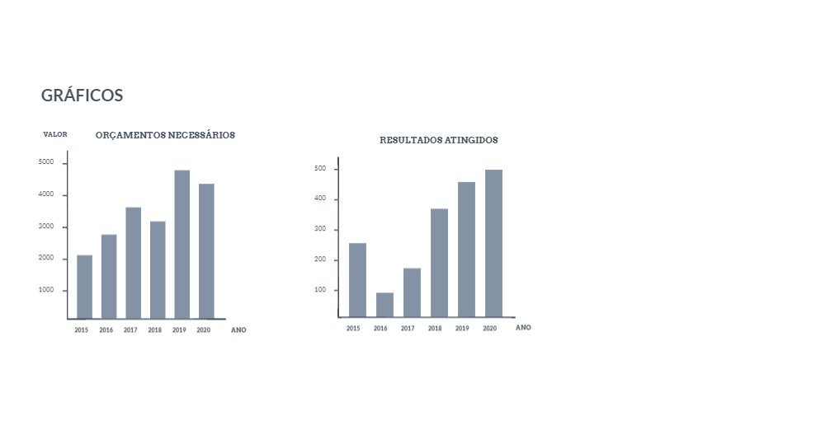
9
9 – Página que conterá os gráficos dos orçamentos que foram necessários em cada ano e os resultados atingidos em cada ano

Implantação, detalhamento, treinamentos e resultados
Foi desenvolvido apenas o protótipo, deixando para projeto futuro o desenvolvimento do site.

